
____________________________________________________________________________________________
Год 2009 от Рожества по плоти Бога Слова, Господа Бога и Спаса нашаго Iсуса Хрiста Вседержителя
Выпуск № 5 (56) (8 ноября н/с, Великомученика Димитрия Солунскаго)
________________________________________________________________________________________________
Любить все, что Он, ЯХВЕ-Хрiстос, избрал и ненавидеть все, что Он, ЯХВЕ-Хрiстос, отверг!
(клятва Ессеев в оригинале: Ahvh kovl, asher YHWH bahar; saneh kovl, asher YHWH maas)
ЮРАТМАЛЛА ВАЛ МЕН ЮРАТНИНЕ, ЮРАТМАЛЛА МАР ВАЛ ЮРАТМАННИНЕ – на булгарском языке
ОФИЦИОЗ:
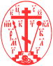
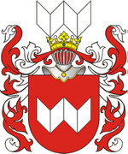
РУССКАЯ КАТАКОМБНАЯ ЦЕРКОВЬ ИСТИННЫХЪ ПРАВОСЛАВНЫХЪ ХРИСТIАНЪ Духовная консистория архiепархии Чебоксарской и Сарматской ______________________________________
Исх. № _257_ от «_8_» __ ноября __ 2009 г.
101000, РОССИЯ, Москва, Моспочтамт, до востребования Руцкому Д.Ю.
Тел: +7 906 7340497
e-mail: gotiae@narod.ru

ОКРУЖНОЕ ПОСЛАНИЕ № 17

«Чистые мысли, чистые слова, чистые дела…»

В связи с посещением Кирилла Гундяева (руководителя религиозной организации «Русская Православная Церковь Московского Патриархата») Западной Украины и сделанном им нижеследующим заявлением: «Но мы знаем, что, выйдя из катакомб, Церковь Христова всему миру исповедовала слово истины» как архиерей Русской Катакомбной Церкви Истинных Православных Христиан считаю необходимым высказать по этому поводу особое мнение:

1. Мы надеемся, что указанные слова являются подлинным пониманием сути Церкви Христовой, а не использованием чуждого для Московскаго Патриархата фразеологического оборота;

2. Мы рады, что наконец услышали слова, дающие некоторые возможности для тех людей, кому предопределено Свыше спастись от неминуемого наказания по принадлежности к той общности, когда наступает коллективная ответственность;

3. Мы приветствуем благое движение и те слова, вышедшие из уст человека, коий ныне является объектом ненависти махрово-сергианских сил;

4. Молим Бога, дабы Свет Истины, изшедший из Катакомб, разсеял тьму безбожия, апостасии и ересей на Земле Русской.

Окончательное же решение подобных вопросов возможно лишь на Освященном Соборе РКЦ ИПХ.

Приложение: УКАЗ № 21, Исх. № 230 от «27» января 2009г. (анафематизм).

Благодать Господа Бога и Спаса нашаго Iсуса Хрiста
да пребудет вечно со всеми исповедующими Его во истине и силе!

Сие рукописание скрепляю своей собственноручной подписью и архиерейской печатью:
Высокопреосвященный
+ ДИМИТРIЙ Архиепископ Чебоксарский и Сарматский РКЦ ИПХ
(Дмитрий Юрьевич Руцкий герба Абданк)

8 ноября н/с, Св. великомученика Димитрия Солунскаго.
град Владикавказ (писано во время совершения визита
в Республику Северная Осетия – Алания, на землю древних сармат)

РУССКАЯ КАТАКОМБНАЯ ЦЕРКОВЬ ИСТИННЫХЪ ПРАВОСЛАВНЫХЪ ХРИСТIАНЪ Духовная консистория архiепархии Чебоксарской и Сарматской ______________________________________
Исх. № _230_ от «_27_» __января__ 2009г.
101000, РОССИЯ, Москва, Моспочтамт, до востребования Руцкому Д.Ю.
Тел: +7 906 7340497
e-mail: gotiae@narod.ru , www.russianorthodox.narod.ru

О анафематизме на Кирилку Гундяева

УКАЗ № 21

Милостью Божией призываю на Вас, боголюбивыя братия и сестры, благословение Господне всегда и ныне, и присно, и во веки веком. Аминь!

Сим Указом, слушая вопрошания правоверных христиан и принимая с благодарностию мнение моего дорогаго брата ДАНИИЛА Епископа Еманжелинскаго, отчего поименно не анафемствован сергианский "патриарх" Кирилл, как то прежде делали Истинные Православные Христиане о каждом безбожном лже-патриархе еретиков, принять решение по сему вопросу, дабы ни у кого не вызывало смущения наше исповедание.

Жиду и безбожнику Кирилке Гундяеву, яже от сергиян и иных еретик ся речет патриарх русский, и сам есть архисинагог сергиянския безбожныя скопища: АНАФЕМА!

Передать окончательное решение даннаго вопросу на ближайщий Освященный Собор РКЦ ИПХ.

Сие рукописание скрепляю своей собственноручной подписью и архиерейской печатью:
+ Высокопреосвященный ДИМИТРIЙ
Архиепископ Чебоксарский и Сарматский
Председатель Духовнаго Суда
(Димитрiй Руцкий герба Абданк)

27 января н/с, Священноисповедника Игнатия (Садковскаго), епископа Белевскаго

град Москва
НОВОСТИ:

сентябрь - ноябрь 2009г.
Высокопреосвященнейший Димитрiй архиепископ Чебоксарский и Сарматский продолжает свой визит (начавшийся 14 сентября) в г. Владикавказ Республики Северная Осетия – Алания, с целью начать возрождение древней Аланской Епархии в составе: Епископства Владикавказского, Епископства Ардонского и Хор-епископства Архонского.

2 ноября 2009г.
Высокопреосвященнейший Димитрiй архиепископ Чебоксарский и Сарматский в своей временной резиденции в г. Владикавказ почтил память Собора новомучеников и исповедников российских в Соловецком лагере пострадавших (день официального закрытия СТОНа).

3 ноября 2009г.
В день памяти Священномученика Алексия (Буй), епископа Воронежского, Владыка Димитрий совершил всенощное бдение, после чего утром 4 ноября совершил таинства исповедания для членов организуемой Свято-Георгиевской общины И.П.Х. (г. Владикавказ) и прибывшего в Аланию главного редактора Всероссийского Вестника И.П.Х. «РУССКОЕ ПРАВОСЛАВИЕ» матушки Татианы Афанасьевой.

5 ноября 2009г.
В Москве спецслужбами произведен обыск у Алексея Борисовича Сиверса (бывшего архиепископа Амвросия Готфского и Северных Земель), по подозрению в экстремизме и терроризме.

6 – 7 ноября 2009г.
В канун Дмитриевской родительской субботы, день памяти Мученика Арефы и с ним 4299 мучеников, Владыка Димитрий отслужил торжественную панихиду в присутствии членов организуемой Свято-Георгиевской общины И.П.Х. (г. Владикавказ) и прибывшего в Аланию главного редактора Всероссийского Вестника И.П.Х. «РУССКОЕ ПРАВОСЛАВИЕ» матушки Татианы Афанасьевой, после чего был глаголен канон «О самовольне живот свой скончавших». Далее последовало всенощное бдение, после чего была устроена праздничная трапеза любви.

8 ноября 2009г.
В день памяти Великомученика Димитрия Солунского Владыка Димитрий принял от верующих, родственников и знакомых поздравления с именинами, после чего была устроена праздничная трапеза любви. Уточним, что тезоименитство владыки Димитрия празднуется 17 мая в день памяти Новосвященномученика Димитрия (Любимова) архиепископа Гдовского, что совпадает с днем рождения нашего дорогого владыки. Была отслужена торжественная вечерняя служба, во время которой был оглашен текст Окружного Послания в ответ на высказывания лжепатриарха МП Кирилла Гундяева о Катакомбной Церкви.
Рекомендуемый распорядок дня для вновь создаваемых общин и скитов РКЦ ИПХ под омофором архиепископа Димитрия
(проживающих автономно в сельской местности)

1. 6.00 – (Утренняя Служба) Начал, 100 или боле метаний (земных поклонов), Час Первый, Последование Утрени.
2. 8.00 – 9.00 – кормление животных, приготовление им пищи, уход за огородом.
3. 9.00 – (Утренняя Служба) Час Третий.
4. 9.30 – 10.00 – "чай да сухарики".
5. 10.00 – 12.00 – физподготовка, спецподготовка по методике боевых искусств Руси «СИСТЕМА» (кто не занимается - трудовые процессы).
6. 12.00 – (Утренняя Служба) Обедня, Час Шестый.
7. 13.00 – 14.00 – обед.
8. 14.00 – 15.00 – трудовые процессы.
9. 15.00 – (Вечерняя Служба) Час Девятый.
10. 15.30 – 18.00 – трудовые процессы.
11. 17.00 – 18.00 – кормление животных, приготовление им пищи, уход за огородом.
12. 18.00 – (Вечерняя Служба) Чин Вечерни.
13. 19.00 – (Вечерняя Служба) Трапеза, ужин со чтением Добротолюбия или Иоанна Лествичника или Нила Сорскаго (допускается даже в посты потребление пива, но в меру).
14. до 21.00 свободное время.
15. 21.00 – (Вечерняя Служба) Чин Павечерницы.
16. до 24.00 свободное время.
17. 24.00 – (Утренняя Служба) Полунощница, 100 или боле метаний (земных поклонов)
18. до 6.00 - Сон с непрестанной Iсусовой молитвой при каждом дыхании.

Примечание: 1. в воскресение и праздничные дни распорядок дня изменяется;
2. допускается изменение распорядка дня по согласованию с наставником.
ТЕМА ВЫПУСКА:
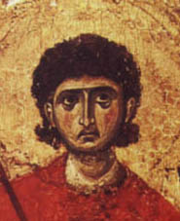

Святой великомученик Димитрий Солунский был сыном римского проконсула в Фессалониках (современные Салоники, славянское название - Солунь). Шел третий век христианства. Римское язычество, духовно сломленное и побежденное сонмом мучеников и исповедников Распятого Спасителя, усиливало гонения. Отец и мать святого Димитрия были тайными христианами. В тайной домовой церкви, бывшей в доме проконсула, мальчик был крещен и наставлен в христианской вере. Когда умер отец, а Димитрий уже достиг совершеннолетия, император Галерий Максимиан, вступивший на престол в 305 году, вызвал его к себе и, убедившись в его образованности и военно-административных способностях, назначил его на место отца проконсулом Фессалоникийской области. Главная задача, возложенная на молодого стратега, состояла в обороне города от варваров и истреблении христианства. Интересно, что среди угрожавших римлянам варваров важное место занимали наши предки славяне, особенно охотно селившиеся на Фессалоникийском полуострове. Существует мнение, что и родители Димитрия были славянского происхождения. В отношении к христианам воля императора была выражена однозначно: "Предавай смерти каждого, кто призывает имя Распятого". Император не подозревал, назначая Димитрия, какую широкую стезю исповеднических подвигов предоставляет он тайному подвижнику. Приняв назначение, Димитрий возвратился в Фессалоники и тотчас пред всеми исповедал и прославил Господа нашего Иисуса Христа. Вместо того, чтобы гнать и казнить христиан, он стал открыто учить жителей города христианской вере и искоренять языческие обычаи и идолопоклонство. Составитель Жития, Метафраст, говорит, что он стал для Фессалоник в своей учительной ревности "вторым апостолом Павлом", потому что именно "апостол языков" основал когда-то в этом городе первую общину верующих (1 Фес., 2 Фес.). Святому Димитрию предназначено было Господом последовать за святым апостолом Павлом и в мученической кончине.
Когда Максимиан узнал, что вновь назначенный им проконсул - христианин, и многих римских подданных, увлеченных его примером, обратил в христианство, гневу императора не было границ. Возвращаясь из похода в Причерноморье, император решил вести армию через Фессалоники, полный желания расправиться с солунскими христианами.
Узнав об этом, святой Димитрий заблаговременно повелел своему верному служителю Луппу раздать имение нищим со словами: "Раздели богатство земное между ними - будем искать себе богатства небесного". А сам предался посту и молитве, готовя себя к принятию мученического венца.
Когда император вошел в город, вызвали к нему Димитрия, и он смело исповедал себя христианином и обличил неправду и суетность римского многобожия. Максимиан приказал заключить исповедника в темницу, и Ангел сошел к нему в узилище, утешая и укрепляя в подвиге. Между тем император предался мрачным гладиаторским зрелищам, любуясь, как его любимый силач, германец по имени Лий, сбрасывал с помоста на копья воинов побежденных им в борьбе христиан. Отважный юноша, по имени Нестор, из солунских христиан, пришел в темницу к своему наставнику Димитрию и просил благословить его на единоборство с варваром. По благословению Димитрия, Нестор, одолел молитвами святого угодника, свирепого германца и сбросил его с помоста на копья воинов, как убийца-язычник сбрасывал христиан. Разгневанный повелитель приказал немедленно казнить святого мученика Нестора (память 27 октября) и послал стражу в темницу - пронзить копьями благословившего его на подвиг святого Димитрия.
На рассвете 26 октября 306 года в подземную темницу святого узника явились воины и пронзили его копьями. Верный служитель святой Лупп собрал на полотенце кровь святого великомученика Димитрия, снял с его пальца императорский перстень, знак высокого достоинства его, и также омочил в крови. Перстнем и другими святынями, освященными кровью святого Димитриям, святой Лупп стал исцелять недужных. Император повелел схватить и умертвить его.
Тело святого великомученика Димитрия было выброшено на съедение диким зверям, но солунские христиане взяли его и тайно предали земле. При святом равноапостольном Константине (306-337) над могилой святого Димитрия была воздвигнута церковь. Сто лет спустя, при строительстве нового величественного храма на месте ветхого, обретены были нетленные мощи святого мученика. С VII века при раке великомученика Димитрия начинается чудесное истечение благовонного мира, в связи с чем великомученик Димитрий получает церковное именование Мироточивого. Несколько раз почитатели солунского чудотворца делали попытки к перенесению его святых мощей или частицы их в Константинополь. Но неизменно святой Димитрий таинственно проявлял свою волю остаться покровителем и защитником родных Фессалоник. Неоднократно подступавшие к городу славяне-язычники бывали отогнаны от стен Солуни видом грозного светлого юноши, обходившего стены и внушавшего ужас воинам. Может быть, потому имя святого Димитрия Солунского особенно почитаемо в славянских народах после просвещения их светом Евангельской истины. С другой стороны, греки считали святого Димитрия как бы славянским святым по преимуществу.
С именем святого великомученика Димитрия Солунского связаны, по предуказанию Божию, первые же страницы русской летописи. Когда Вещий Олег разгромил греков под Константинополем (907), как сообщает летопись, "убоялись греки и говорили: это не Олег, но святой Димитрий послан на нас от Бога". Русские воины всегда верили, что они находятся под особым покровительством святого великомученика Димитрия. Более того, в старинных русских былинах великомученик Димитрий изображается русским по происхождению - так сливался этот образ с душой русского народа.
Церковное почитание святого великомученика Димитрия в Русской Церкви началось сразу после Крещения Руси. К началу 70-х годов ХI столетия относится основание Димитриевского монастыря в Киеве, известного впоследствии как Михайлов-Златоверхий монастырь. Обитель была построена сыном Ярослава Мудрого, великим князем Изяславом, в Крещении Димитрием († 1078). Мозаичная икона святого Димитрия Солунского из собора Димитриевского монастыря сохранилась до наших дней и находится в Государственной Третьяковской галерее. В 1194-1197 годах великий князь Владимирский Всеволод III Большое Гнездо, в крещении Димитрий, "создал церковь прекрасную на дворе своем, святого мученика Димитрия, и украсил ее дивно иконами и писанием" (т. е. фресками). Димитриевский собор и доныне является украшением древнего Владимира. Чудотворная икона святого Димитрия Солунского из иконостаса собора также ныне находится в Москве в Третьяковской галерее. Она написана на доске от гроба святого великомученика Димитрия, принесенной в 1197 году из Солуни во Владимир. Одно из ценнейших изображений святого - фреска на столпе Владимирского Успенского собора, принадлежащая кисти преподобного инока-иконописца Андрея Рублева.

ПОДВИЖНИКИ:
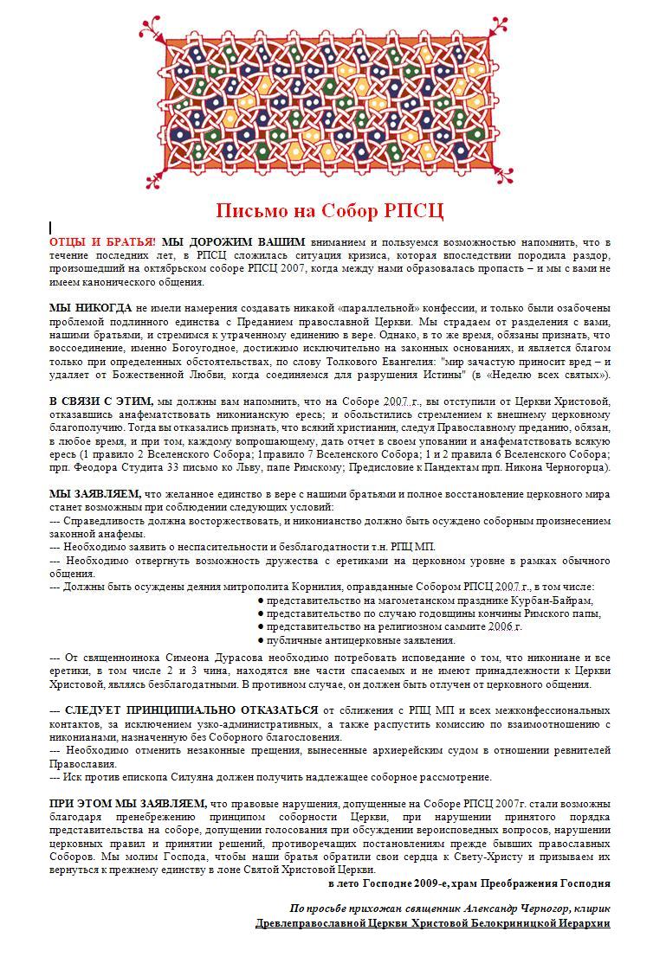
СОВРЕМЕННОЕ СТАРООБРЯДЧЕСТВО:

ОБРАШЕНИЕ К ПАТРИАРХУ КИРИЛЛУ (РПСЦ)
Ваше Святейшество!
Многие русские и православные люди в разных странах Мира обращаются ко мне с просьбой, чтобы я призвал русский народ к раскаянию за Церковный раскол в 17 веке, который породил наше духовное, национальное и державное самоубийство. А так как считаю Вас мудрым Патриархом - державником, то и решил обратиться первым долгом к Вам, с этой жизненосной просьбой! Уже знает всё человечество, что если бы не было на Руси духовно - национального братоубийства, то мы бы не знали геноцидной революции в 1917 году и лукавой перестройки в 1985 лихолетье. Духовная и физическая расправа над собой и привело нас к вырождению и вымиранию, ведь нас ныне должно быть около 600 миллионов. Все эти погубленные наши братья и сестры, вернее их души, требуют от нас искупления смертоносного векового греха, чтобы были духовно и телесно здоровые грядущие поколения на российской почве. В связи с этим, я прошу Вас, ради Бога, матушки-России и для благополучия и процветания нашего многострадального народа, созвать Земский Собор, где и совершить всенародное раскаяние! Да поможет нам Господь и наше искреннее желание жить по истинно Православному и по родному на Святой и намоленной Русской земле, в своем доме - Великая Россия!

А.В. Шахматов, Русская Вселенная.
РУССКАЯ ЦЕРКОВЬ НА СТЕЗЯХ ОТСТУПНИЧЕСТВА:

В ходе окончившегося собора РПСЦ было принято решение войти в мировое православие через воздвижение экуменической лампады в храме Гроба Господня Иеросалима. За это решение проголосовало большинство делегатов. Возливать масло в экуменическую лампаду будет поручено одной из духовных дочерей протопопа Генадий Четвергова, проживающей ныне в Израиле.
22 октября в Рогожском поселке в Москве под председательством митрополита Московского и всея Руси Корнилия завершился Освященный собор Русской Православной Старообрядческой Церкви. Собор, длившийся три дня, рассмотрел исторические материалы, касающиеся прославления святых, и различные важные вопросы современного служения РПСЦ. К моменту открытия Собора было зарегистрировано 157 участников, среди них 87 представителей священства и 70 мирян.

Комментируя итоги Собора, секретарь Комиссии Московского Патриархата по делам старообрядных приходов и по взаимодействию со старообрядчеством иерей Иоанн Миролюбов отметил, что в ходе соборных заседаний получил развитие вопрос, обсуждавшийся 1 октября 2009 года на встрече председателя Отдела внешних церковных связей Московского Патриархата архиепископа Волоколамского Илариона со старообрядческим митрополитом Московским и всея Руси Корнилием, об участии представителя старообрядцев в подготовке учебного пособия по предмету «Основы православной культуры». На Соборе принято решение «одобрить участие представителей Русской Православной Старообрядческой Церкви в разработке курса "Основы духовной культуры" и его компоненты — предмета "Основы православной культуры"».

Большое внимание соборяне уделили обсуждению нравственных проблем современности — пьянства, табакокурения, употребления наркотических средств.

Собор принял постановление «О проповеди в современном мире», в котором содержится призыв «активизировать проповедь, <...> в том числе с использованием современных технических средств и средств массовой информации». Перед старообрядческими издательствами ставится задача увеличить количество и качество выпускаемой литературы, в особенности предназначенной для детей. Решено установить лампаду у порога Судных врат в Иерусалиме (собственность Русской Зарубежной Церкви). Собор также уделил внимание правововому статусу Московского старообрядческого духовного училища.

На Соборе был рассмотрен вопрос, имеющий отношение к общению и взаимодействию между официальными лицами старообрядцев и священнослужителями Русской Православной Церкви. Постановление «О протоколе встреч с инославными» представляет собой документ, детально регламентирующий протокол таких встреч, ставших сегодня уже обычным явлением.
БОЕВЫЕ ИСКУССТВА РУСИ:
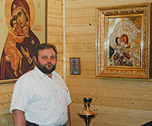
На фото: Михаил Васильевич Рябко в своей домовой часовне,
всемирно известный основатель русского воинского искусства «СИСТЕМА»
http://www.systemaryabko.ru/default.aspx
О РКЦ ИПХ:

2 ноября 2009г. поступила просьба от протоиерея БОРИСА о назначении его на служение штатным священником. Решено назначить его в «Центр Православного Целительства во имя Новосвященноисповедника Гурия, епископа Казанскаго» во граде Москва. Справка: в мiру Борис Михайлович Лазарев, 07.07.1971г.р., уроженец града Москва, коий имел в РПКЦ поставления во иподиакона (15.02.2001г.), во диакона (15.03.2002г.), во пресвитера (31.03.2002г.), во протоиерея (06.07.2003г.), постановлением (Исх.№ 133 от 28.06.2006г.) был назначен кафедральным протоиереем сослужащим Высокопреосвященному ДИМИТРИЮ Архиепископу Чебоксарскому и Сарматскому для окормления его духовных чад и Общин И.П.Х. не имеющих у себя священства, указом № 7 (Исх.№ 165 от 04.06.2007г.) был временно освобожден от своих обязанностей по состоянию здоровья, 6 февраля 2009г. награжден наперсным крестом с украшениями, в честь празднования Сретения Господня, отмечая его многолетнее служение и заслуги пред Церковию Хрiстовой. В связи с тем, что в данный момент протоиерей Борис служит в домовом храме РПКЦ, его назначение будет произведено после получения им отпускной Граматы (согласно устава РКЦ ИПХ) от митрополита Виталия (Кужеватова).

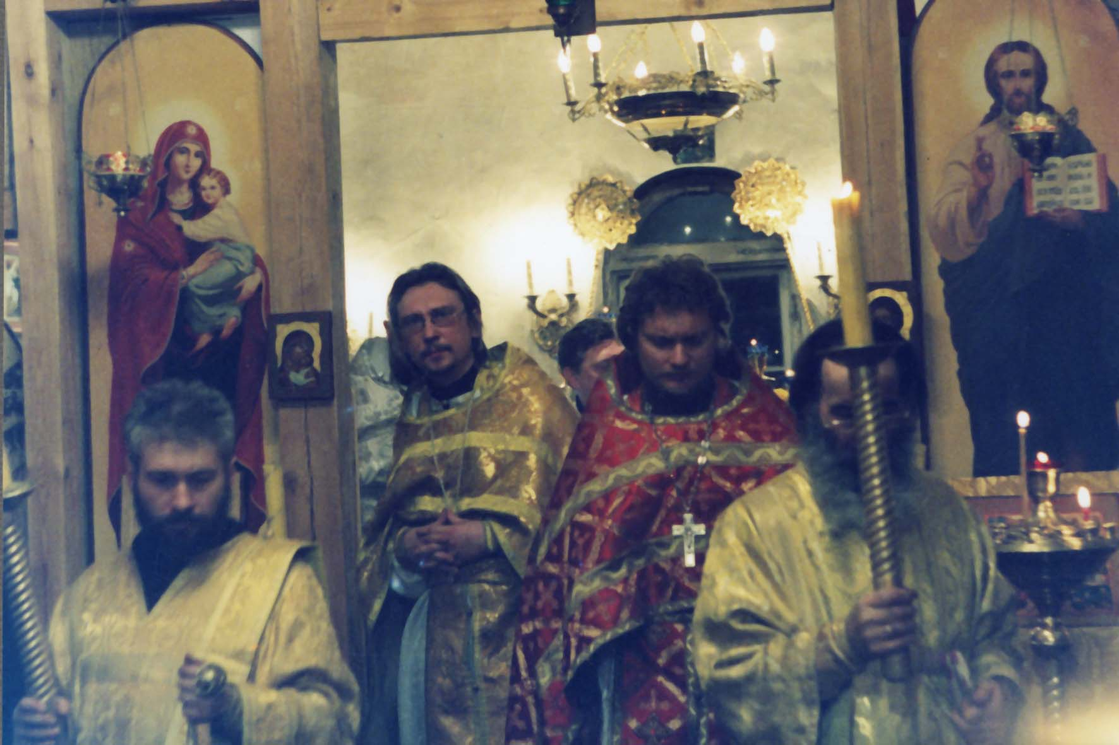

На фото: Кафедральный протоиерей Борис Лазарев (второй слева)

МЕЗОГЕЯ-САРМАТИЯ:

РУССКАЯ КАТАКОМБНАЯ ЦЕРКОВЬ ИСТИННЫХЪ ПРАВОСЛАВНЫХЪ ХРИСТIАНЪ Духовная консистория архiепархии Чебоксарской и Сарматской ______________________________________
Исх. № _235_ от «_07_» __февраля__ 2009 г.
101000, РОССИЯ, Москва, Моспочтамт, до востребования Руцкому Д.Ю.
Тел: +7 906 7340497
e-mail: gotiae@narod.ru , www.russianorthodox.narod.ru

О учреждении церковных наград

УКАЗ № 23

Милостью Божией призываю на Вас, боголюбивыя братия и сестры, благословение Господне всегда и ныне, и присно, и во веки веком. Аминь!

Сим Указом на территории России (в границах Российской Империи) и в Восточной Европе, кои являются канонической территорией Архиепархии Чебоксарской и Сарматской, согласно Постановления Освященнаго Собора Русской Катакомбной Церкви Истинных Православных Христиан от 2 (15) февраля 2006г, учреждаются церковныя награды для поощрения Истинных Православных Христиан и всех людей доброй воли:
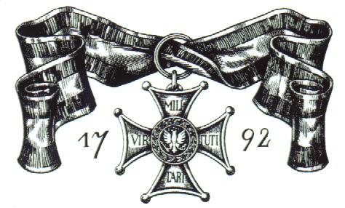
Орден VIRTUTI MILITARI и Крест Святаго Довмонта Псковскаго

Данное установление основывается на ПРАВОСЛАВНОМ ДОГМАТЕ О СВЯЩЕННОЙ ВЛАСТИ (от 7/20 февраля 1997 г.), являющемся официальным исповеданием нашей Святой Церкви в отношении ныне существующаго в России правящаго режима (ОПРЕДЕЛЕНИЯ ОСВЯЩЕННОГО СОБОРА КАТАКОМБНОЙ ЦЕРКВИ И.П.Х. 2007 г.) и гласящем: «христианское общество, являясь “statu in stati” может быть и государством без территории, государством в государстве».
Действие даннаго Указа начинается с момента официальнаго опубликования во Всероссийском Вестнике Истинных Православных Христиан «Русское Православие» статута и описания данных наград.

Сие рукописание скрепляю своей собственноручной подписью и архиерейской печатью:

+ Высокопреосвященный ДИМИТРIЙ
Архиепископ Чебоксарский и Сарматский
(Димитрiй Юрьевич Руцкий герба Абданк)

7 февраля н/с, Собор новомучеников Российских
град Москва

ЛЖЕКАТАКОМБНЫЕ КОНФЕССИИ:
«Алешке Сиверсу, отвергающему молитву: "Пресвятая Госпоже Богородице, спаси нас" - да будет: АНАФЕМА!»
СТРАНИЦА ГЛАВНОГО РЕДАКТОРА:
Следующий Вестник ИПХ будет посвящен официальному визиту Высокопреосвященного Димитрия в Москву и организации им Центра Православного Целительства.

МАТЕРИАЛЫ О ОККУПАЦИОННОМ РЕЖИМЕ:

Поклонники бывшего Президента РФ Владимира Владимировича Путина поклоняются ему как святому и создали новую религию «путинопоклонников»! Что это? Антихрист уже явлен?

Православные изгоняют путинопоклонников.
В поселке Ждановском Нижегородской области прошел крестный ход против матушки Фотинии, возглавляющей секту в соседнем селе Большая Ельня.
Около двухсот жителей поселка, а также приезжие из Кстово и Нижнего Новгорода прошли от храма Николая Чудотворца по центральным улицам и соседним поселкам. Настоятель Никольского храма священник Алексий Елкин прочитал присутствующим проповедь об истинной Церкви и лжепророках.
Любопытно, что среди «святых», которым поклоняются сектанты матушки Фотиньи — второй президент России Владимир Путин. Его портрет используется в качестве иконы, а самого президента секта считает воплощением апостола Андрея.
Местные жители давно разобрались в вопросе духовной идентификации «матушки» Фотинии, но до сих пор к ней приезжают люди из Нижнего Новгорода в надежде решить свои многочисленные проблемы, сообщает сайт Нижегородской епархии. Их привлекает в Большую Ельню агрессивная реклама, и для «матушки», а также ее «коллег по бизнесу», это неиссякаемый источник обогащения.
«Матушка» Фотиния – Светлана Робертовна Фролова – находится в поле зрения ФСБ. В начале 90-х гг. она была начальником отдела железной дороги, занималась бартерными сделками: обменивала государственное имущество на дефицитную по тем временам одежду, которую реализовывала.
В 1996 году суд доказал, что ущерб от ее деятельности исчислялся десятками миллионов рублей. Отбыв срок за мошенничество, Фролова решила заняться духовным целительством и космоэнергетикой.
Фролова открыла храм имени себя, построенный на «пожертвования» своих последователей. Несмотря на то, что госпожа Фотиния не является православной, она облачается в одежды православного священства и кощунственно возлагает на себя иерейский крест.

04.07.05 Нижегородская епархия обвиняет псевдоправославную "целительницу" Фотинию в сектантской деятельности
Православных нижегородцев все более смущает деятельность некоей "православной целительницы Фотинии", которая строит свой "храм" в поселке Большая Ельня Кстовского района Нижегородской области. Недавно помощник управляющего Нижегородской епархией Андрей Милкин прокомментировал деятельность женщины, создавшей в поселке Большая Ельня собственную религиозную общину "Церковь матушки Фотинии Светоносной".
"Нижегородская епархия (прим.ред. – еретиков сергиан РПЦ МП) заявляет о том, что деятельность женщины, называющей себя матушкой Фотинией, практикующей так называемое священнослужение по образу и подобию православного богослужения, никакого отношения к Русской Православной Церкви не имеет. Все ее так называемые богослужения ничтожны, безблагодатны и полностью противоречат церковным канонам и традициям. Как-либо разбираться с ее деятельностью должны прежде всего правоохранительные органы, им принадлежат полномочия соблюдения закона о свободе совести. Те меры, которые может предпринять Нижегородская епархия, она предпринимает. Проводятся информирование и разъяснения.
В средствах массовой информации, в нашей епархиальной газете неоднократно сообщалось, что госпожа Фотиния не является православной, и деятельность, которую она проводит, нельзя назвать иначе как сектантской.
Мы надеемся, что правоохранительные органы обратят внимание на ее деятельность, и незаконное существование этой религиозной группы будет должным образом оценено".
Основательницей и главой группы выступает бывший директор торгово-закупочной базы Горьковской железной дороги Фролова Светлана Робертовна. В 1996 году она была осуждена за мошенничество и провела в заключении полтора года.
Себя основательница общины провозгласила "Христом" и первосвященником. Свои "обряды" совершает в облачении православного священника. В местном ГУВД сообщили, что Фролова Светлана Робертовна регулярно подает прошения о материальной помощи различным предпринимателям и организациям, подписываясь при этом "православной общиной" или "истинноправославные христиане".
Местные жители требуют выселить Светлану Фролову, однако глава самоуправления Евгений Полавин пока не усматривает для этого законных оснований. Однако известно, что есть пострадавшие от деятельности "целительницы Фотинии", которые подали жалобу в прокуратуру на Фролову в связи с ее вымогательствами у прихожан ее "храма" квартир и денежных сумм в больших размерах.
Русская линия
КУЛЬТУРА:
«Грань между культурой и безкультурием настолько зыбка, что определяющее значение здесь имеет лишь степень посвящения себя на служение Богу и великой истине триединства: чистые мысли, чистые слова, чистые дела…»
(Слова из проповеди владыки Димитрия)
МОЛИТВОСЛОВИЯ:

МОЛИТВА О ГОНИМОЙ И МНОГОСТРАДАЛЬНОЙ ЦЕРКВИ

(Установлена св. Отцами “Кочующего” Собора ИПЦ 1928 г.)

О, Премилосердый, Всесильный и Человеколюбнейший Господи Иисусе Христе Боже наш, Церкве Зиждителю и Охранителю, воззри благосердным оком Твоим на Церковь Православную, люте обуреваемую напастей бурею. Ты бо рекл еси, Господи: созижду Церковь Мою и врата адова не одолеют ей. Помяни обещание Твое неложное: се Аз с вами есмь во вся дни до скончания века. Буди с нами неотступно, буди нам милостив, молит Тя многострадальная Церковь Твоя. Укрепи нас в правоверии и любви к Тебе благодатию и любовию Твоею, заблуждающыя вразуми, отступльшыя обрати, ожесточенныя умягчи, всякое развращение и жизнь несогласную христианскому благочестию исправи. Сотвори, да вси свято и непорочно поживем, и тако спасительная вера укоренится и плодоносна в сердцах наших пребудет. Не отврати лица Твоего от нас, не до конца гневающийся Господи! Воздаждь нам радость спасения Твоего, отри слезу от очей плачущих, всякую нужду и скорбь людей Твоих утоли. Огради нас всемогущею силою Твоею от всяких напастей, гонений и озлоблений, изгнаний и заключений. [Воздвигни же нам Вождя, Божия избранника, силнаго любовию народа, якоже воздвигл еси древле народу Своему Гедеона и Варака, Сампсона и Иеффая, Давыда и Самуила, да избавит люди Своя от лютаго мучительства безбожник, агарян, жидов и масонов.] Тобою спасаеми, достигнем пристанища Твоего небеснаго, и тамо с лики чистейших небесных сил прославим Тебе, Господа и Спасителя нашего, со Отцем и Святым Духом, во веки веков, аминь.
Конец формы
Александрийское первохристианское заочное катехизическое училище Истинных Православных Христиан:
производится набор слушателей на обучение. Вся информация по адресу Интернет: http://anafemat.narod.ru/katehizis/katehizis.ru
Имеющий уши слышать- да слышит!
С первых веков христианства существовало в Александрии катехизическое училище, которое создало для Церкви догматическую теологию вообще, научила ее ученой экзегетике, дала ей научное самосознание, помогла уничтожить еретические школы, разрешила главные догматические проблемы будущего и превратила древнехристианский энтузиастический дух в аскетико-созерцательный. Мы попытаемся все это возродить и сохранить. Будьте в этом с нами. Да поможет нам в этом Господь Бог и Спас наш Iсус Хрiстос Пантократор! Аминь…
После окончания обучения и сдачи экзаменов, те, кто будут признаны вероисповедно и нравственно подготовленными - примут посвящение великим иэрэйским чином ЯХВЕ Iсуса Хрiста Пантократора в одно из церковных служений, ибо каждый верный христианин есть Царственное Священство. Таковые будут иметь право и обязанность во время служб, треб и молитвословий облачаться в священное одеяние - "ФЕЛОНЬ" ("стихарь").
Благословение Господне да пребудет с Верными, претерпевшими до конца! Аминь...

Всероссийский Вестник ИПХ “Русское Православие” издается на пожертвования верующих и взносы соратников. В настоящее время Вестник является единственным в России печатным органом канонической Русской Катакомбной Церкви Истинных Православных Христиан, имеющей апостольское преемство чрез Святых Новомучеников и Исповедников Российских.

Реквизиты для пожертвований на издание Всероссийского Вестника и деятельность Александрийского первохристианского заочного катехизического училища Истинных Православных Христиан:
Переводы возможны только в рублях.
Банк получателя:
Р/с № 30301810938006003811
Кор. Счет № 30101810400000000225
БИК № 044525225
«Сбербанк России» (ОАО) г. Москвы
Донское отделение № 7813/014
ИНН 77070883893
Получатель:
Руцкий Дмитрий Юрьевич
Счет № 40817810338110110062
Почтовый адрес Духовной Консистории Архиепископа Чебоксарского и Сарматского И.П.Х.: 101000, г.Москва, Моспочтамт, до востребования, Руцкий Д.Ю.
Материалы для всероссийского Вестника ИПХ можете отправлять на e-mail: rus-orth@nm.ru или
Наш сайт: http://www.russianorthodox.narod.ru
Тираж: ограничен только потребностью наших читателей
Издается по благословению Высокопреосвященнаго Димитрiя, Архиепископа Чебоксарскаго и Сарматскаго Русской Катакомбной Церкви Истинных Православных Христиан
Подписано в тираж 08.11.2009г.

